 |  |  | Bachelor in het onderwijs: kleuteronderwijs
 |  |  | Thomas More| Lepelstraat 2 | 2290 Vorselaar
Mei 2020 |  |  | Voorbereiding begeleide activiteit lessenpakket

VOORBLAD
Titel (aard van de activiteit, thema):
Thema: “Beter voorkomen dan genezen”
Titel: Impressie 3 Bewegingsactiviteit Eerste hulp bij ziek zijn + dokter bellen

Beginsituatie: Hoe ga je concreet rekening houden met de beginsituatie bij deze activiteit/dit aanbod?

Door de Coronacrisis kon onze stage jammer genoeg niet doorgaan, de scholen gingen dicht en ons land ging in ‘lockdown’ . Dit heeft een enorme inpakt op kinderen, volwassenen en ouderen maar ook zeker op de maatschappij. Als één van de alternatieve stageopdrachten voorzie ik een lessenpakket voor de 3-jarigen kleuters. In het lessenpakket komt vooral het voorkomen van ziektes en het sociaal contact wanneer je ziek bent aanbod “Beter voorkomen dan genezen.”

Wat moet je doen om ziekte te voorkomen? (voorkomen juist/fout spel + neus snuiten)
Handen wassen, hoe doen we dat? (Handen wassen (Hygiëne) + Gezonde voeding)
Wat te doen als je wel ziek bent? (Beweegspel EHB(O)ziekte + dokter bellen)
Niet in contact met anderen komen als je ziek bent. (Alternatief: kaartjes maken)

Differentiatie:
- Differentiatie in bewegingen: Huppelen, hinkelen, stappen, kruipen, kleuters laten kiezen, …
- Differentiatie in snelheid: Traag en snel.
- Differentiaties in situaties.
- Bellen naar dokter met en zonder details. (rollenspel)
Doelstellingen:
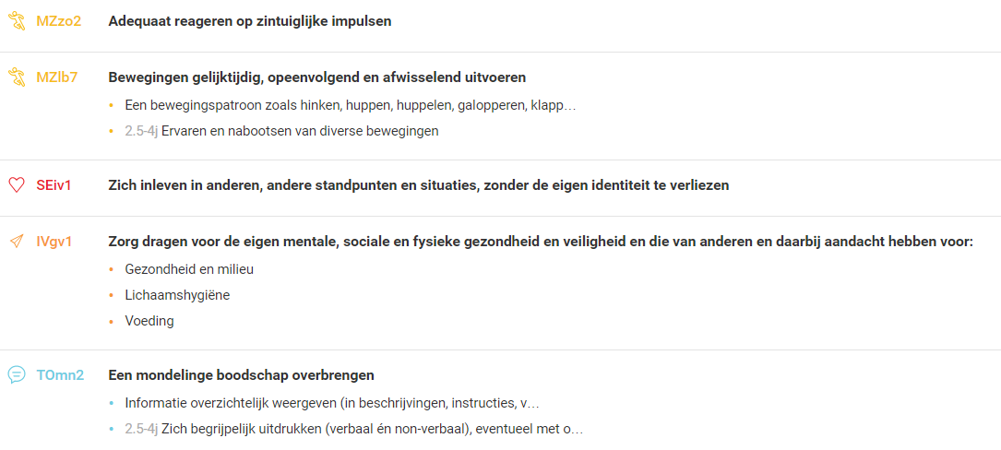
Organisatie:
- Alle materialen klaarzetten.
- De inleiding gaat door in de zithoek.
- De kern en slot gaan door op de speelplaats, in turnzaal of refter.
(plaats waar ruimte is voor beweging en waar muziek kan gespeeld worden)
- De activiteit gaat van door voor de middag.
- Inleiding: Filmpje rik en Celine + opwarmen.
- Kern: Beweegspel.
- Slot: Filmpje rik + Rollenspel dokter bellen+ verwerking hoeken.

Afspraken:
- Stilzitten en luisteren wanneer juf aan het woord is.
- Niet door elkaar praten.
- Respect voor elkaar: Elkaar geen pijn doen, afstand houden, luisteren naar anderen.
- Respect voor materiaal: Niets stuk maken en gebruik materialen enkel waarvoor ze dienen.
- Stil zijn bij stilte materiaal. (muziek instrument)
- Samen spelen en elkaar helpen.
- Pas starten aan opdracht als muziek start.

Materiaal:
- Filmpje Rik en Celine
- Filmpje Rik die naar dokter belt
- Muziek + installatie om muziek af te spelen
- Stilte materiaal
- Visuele situaties (of zelf spelen)
- 2 telefoons
- Voorschrift
- Klachtenkaart
- stappenplan rollenspel
Kernwoorden:
Hinkelen, huppelen, ellenboog, Niezen, handen, wassen, bacteriën, zeep, ziek, besmetten, bellen, dokter, elleboog, …

Om te onthouden (achteraf in te vullen):

LESVERLOOP (opbouw + impulsen)
- Alles klaarzetten
Juf A = Juf Annelies
Ik, Juf = Juf Celine
R & C = Juf Celine en Rik de handpop

- Alle materialen klaarzetten.
- Materiaal kijk bovenstaande kader.
- Activiteit gaat door op dinsdag voormiddag.
- Overloop afspraken en herinner kleuters hieraan.
- De inleiding door in de zithoek
- De kern en slot gaan door op de speelplaats, in turnzaal of refter
(plaats waar ruimte is voor beweging en waar muziek kan gespeeld worden)

- Inleiding: Filmpje rik en Celine + opwarmen
- Kan ook gespeeld worden met klasdier Sofie de slak en juf A.
- Juf A zet filmpje op, op groot scherm.

- Inhoud filmpje
- Juf Celine en Rik komen tevoorschijn. Juf Celine is ziek en moet hoesten.
- Rik heeft een spel gemaakt om te onthouden wat ze nu best wel en niet doen. En hoe ze dat doen.
- Rik geeft voorbeelden: Koorts meten, in elleboog hoesten, handen wassen, …
- Rik legt het spel uit. We moeten daar wel een beetje voor sporten, want sport is gezond. Doen jullie mee?
- Dan beginnen we aan de opwarming. Kinderen doen de bewegingen van Rik na.
(Zo overlopen we al enkele oefeningen voor het beweegspel)
Juf A kan hier even op pauze zetten en vragen: Weten jullie nog leuke oefeningen?
- Rik vertelt dat juf Annelies vanochtend een brief heeft gekregen en weet wat ze moet doen.
- Tot straks vriendjes!! Veel plezier.

- Kern: Beweegspel
- Juf A gaat naar buiten/ naar de turnzaal met de kinderen. Ze herhaalt de afspraken en herhaalt het stilte materiaal. Kinderen staan op een stip en luisteren naar uitleg.
- Juf A geeft ieder kind een kegel/ander herkenningspunt.
- Wanneer de muziek start lopen de kinderen rond binnen een bepaalde ruimte. Als ze muziek stopt zetten ze hun kegel neer en wandelen ze er een rondje rond.
- Juf A legt volgende uit: Wanneer de muziek start springen we in het rond, als deze stopt gaan we vlug aan een kegel staan. Er is voor iedereen een kegel.
Variaties oefeningen :
- Springen
- Kruipen
- huppelen
- stappen
- Hingelen
- Traag
- Snel
- Kls zelf oefening laten kiezen
- …
- Muziek start kinderen springen tussen de kegels en kiezen een kegel als de muziek stopt. (Paar keer herhalen tot kleuters mee zijn)
- Voorzie snelle en trage muziek en stem beweging hierop af.
- Als de muziek stopt geeft juf Annelies een situatie.
- Je kan deze situaties ook naspelen in plaats van laten zien, dit is leuker voor de kinderen.
- Bv: “Ik moet niezen, Hatsjoe” En ze niest in haar ellenboog kleuters doen na.
- De muziek begint weer te spelen en kleuters … tussen de kegels (variatie)
- Juf A geeft de situatie, weten kleuters nog wat ze moeten doen?
- Herhalen (variaties)
- Wanneer er voldoende situaties gedaan zijn zet juf A rustige muziek op, kinderen wandelen rustig rond. De kinderen die een elleboog (highfive) krijgen van juf A mogen rustig in de kring gaan zitten.

- Slot: Rollenspel dokter bellen+ verwerking hoeken
- Kinderen zitten in de kring
- Juf A: Nu hebben we een spel gedaan wat we moeten doen om niet ziek te worden en wat we wel moeten doen als we ziek zijn. Oh ik heb een video bericht van Rik, zullen we dat eens bekijken?
- Inhoud filmpje:
Dag lieve vriendjes, ik ga net daar de dokter bellen want juf Celine is nog steeds een beetje ziek. Rik belt voor juf Celine naar de dokter. Hij houdt hierbij rekening met het ‘belschema’. Hij Zegt:

- Hallo ik ben RIK
- Ik bel voor juf Celine die ziek is, ze moet erg hard hoesten.
- Wat moet ik doen?
- (Nu gaat de dokter kijken wat ik moet doen)
- Ah, oké ze moet 1 lepel hoestsiroop s morgens krijgen en ééntje
s avonds? Dankjewel dokter. Daag!

Rik vraagt aan kinderen: hebben jullie al eens naar de dokter gebeld? Zullen we dat eens oefenen? Ik heb kaarten gemaakt om te helpen! Juf Annelies gaat jullie helpen! Goed oefenen hé vriendjes, daag!

Juf A: Ik heb de kaarten die Rik doorstuurde hier bij mij liggen, zullen we samen als eens een keertje oefenen?

- Rollenspel:
  - 2 Telefoons, Dokterskaart (voorschrift), klachten kaart.
  - Er wordt een dokter en zieke aangeduid. (D en Z)
  - Z belt naar dokter en zegt
    - Hallo ik ben …
    - en ik heb … (kies klacht van klachten kaart) Bv. buikpijn
    - (Variatie: 2 dingen kiezen, wel of geen koorts, …)
    - Wat moet ik doen?
  - D zegt:
    - Dat is niet goed.
    - Je moet (Kies iets van voorschrift) Bv. een pilletje nemen.
    - Ik zal straks langskomen, daag!

- Je kan differentiatie brengen door: Meer of minder klachten te kiezen, …
- Rollenspel kan in huishoek en apotheker verder gespeeld worden.
- Het stappenplan wordt aan de kraan gehangen.
- Afrondinggesprek: vonden jullie het leuk? wat vonden jullie?
- Verwerking ook terug te vinden in hoeken kijk hoekenfiche

